ふれあい交流広場清掃活動

5月14日（土）
旧嵐口小学校跡の「ふれあい交流広場」の清掃と草刈りが地区民総出で行われました。
正確な人数は確認できませんでしたが、５０名以上は参加されてたようです。
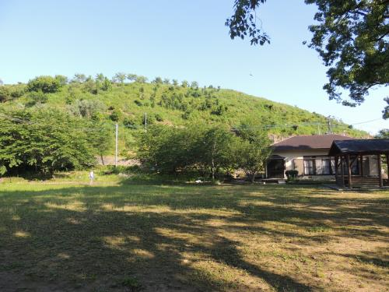
▲清掃前の状況です。▼
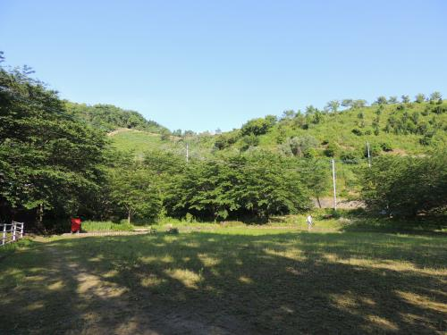

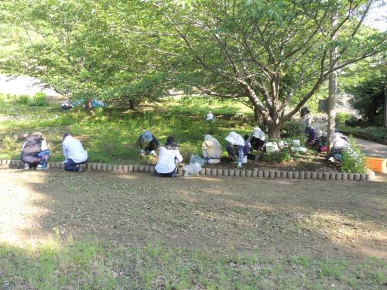
▲午前８時には大勢の方が来られて公園内の草引きを始めました。

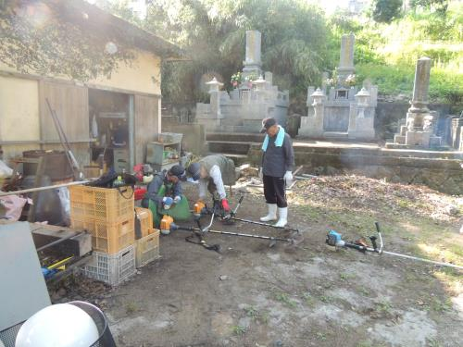
▲新しい草刈り機が調子悪くてなかなかエンジンがかかりません。

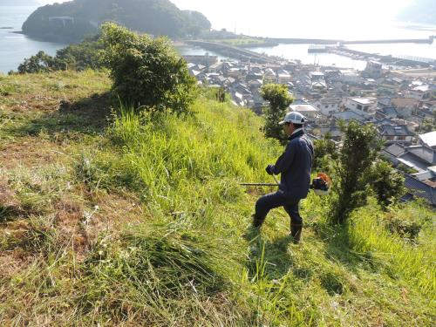
▲中村君は用事があるからと朝６時に来たそうで、８時過ぎには帰られて行きました。
なかなか出来る事ではありません。 ありがとうございました。

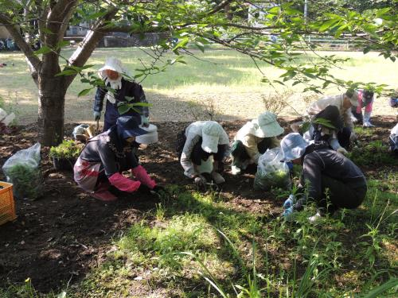
▲ご婦人方は農作業用の帽子で下を向いてると誰が誰だかまったく判りません。▼

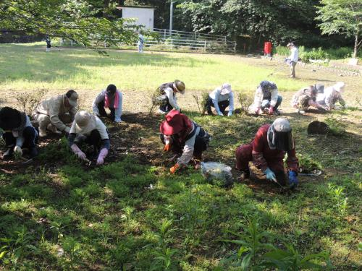

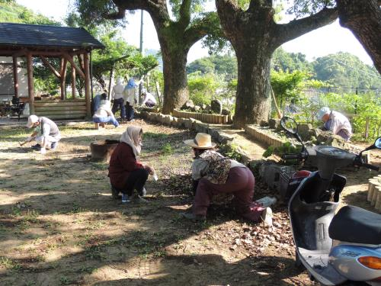
▲黙々と草を引く方もあれば、和気あいあいと話しながら作業される方も。

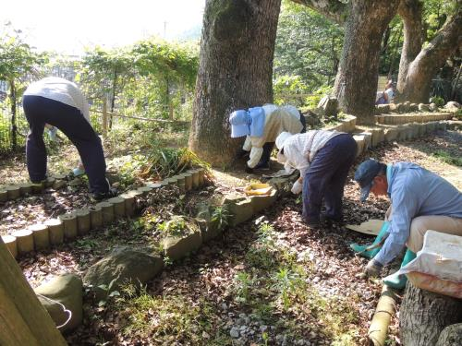
▲腰を曲げての作業は腰が痛くなりますが、ベテラン勢は大丈夫でしょうか？

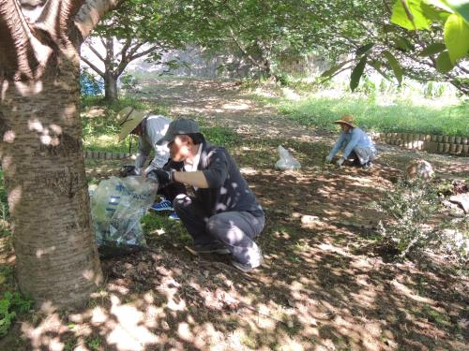
▲木漏れ日の中での作業は涼しげです。

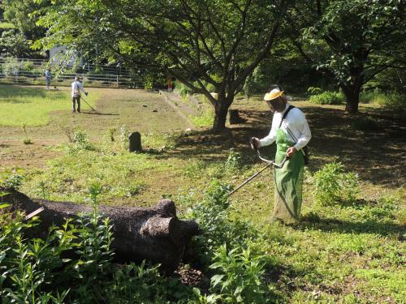
▲広場の草刈りでは土や小石などが飛んでくるので顔や目に当たらないようにゴーグルや網の面を付けての作業です

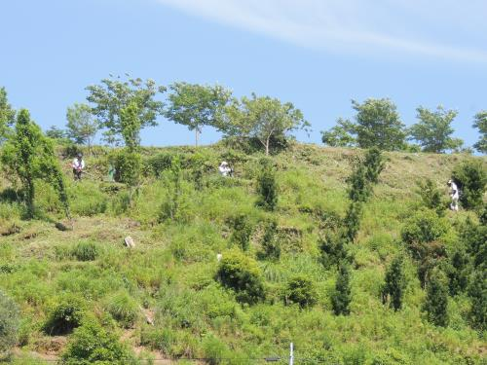
▲里山の方では草丈が高いのでチップソーなどの歯で刈っていきます。

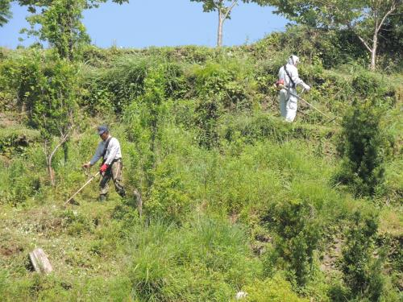
▲竹部会長、冨山副会長も頑張っています。

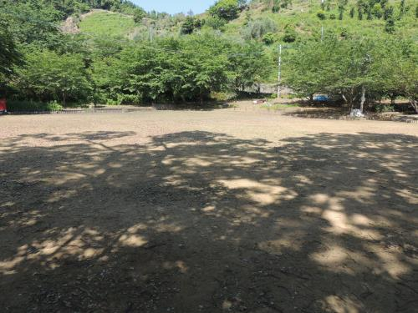
▲午前１０時前には広場と公園の方は終了しました。
里山のベテラン草刈り機軍団は１１時頃まで頑張って刈っていました。
本当にお疲れさまでした。

▼おかげさまでこんなに綺麗になりました。


